中国铁矿石价格指数（CIOPI）
中国钢铁工业协会 2019年8月16日印发

一、进口铁矿石价格（OPI）
8月16日，直接进口铁矿石62%品位干基粉矿到岸价格为88.71美元/吨（即1.4308美元/吨度），环比每吨上升0.21美元，升幅为0.24%，当月平均价格为95.57美元/吨。
8月16日，现货贸易进口铁矿石62%品位干基粉矿人民币含税价格为788.67
元/吨，环比每吨上升0.90元，升幅为0.11%，当月平均价格为841.15元/吨。
8月16日，直接进口铁矿石58%品位干基粉矿到岸价格为79.82美元/吨（即1.3762美元/吨度），环比每吨上升0.37美元，升幅为0.47%，当月平均价格为86.31元/吨。
8月16日，现货贸易进口铁矿石58%品位干基粉矿人民币含税价格为737.04元/吨，环比每吨上升2.02元，升幅为0.27%，当月平均价格为780.78元/吨。
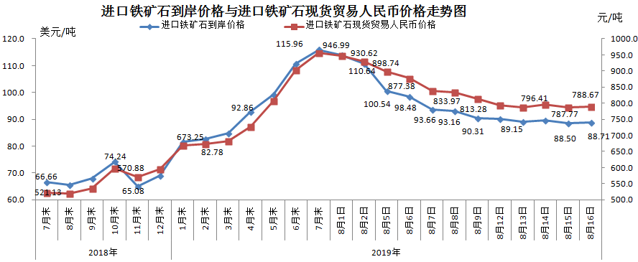
二、国产铁矿石价格
8月16日，国产铁矿石62%品位干基铁精矿含税价格为746.32元/吨，环比每吨下降2.79元，降幅为0.37%；比进口铁矿石低42.35元/吨，降幅为5.37%；当月平均价格为781.76元/吨，比进口铁矿石低59.39元/吨，降幅为7.06%。
8月16日，国产铁矿石65%品位干基铁精矿含税价格为832.71元/吨，环比每吨下降3.12元，降幅为0.37%；当月平均价格为873.05元/吨。
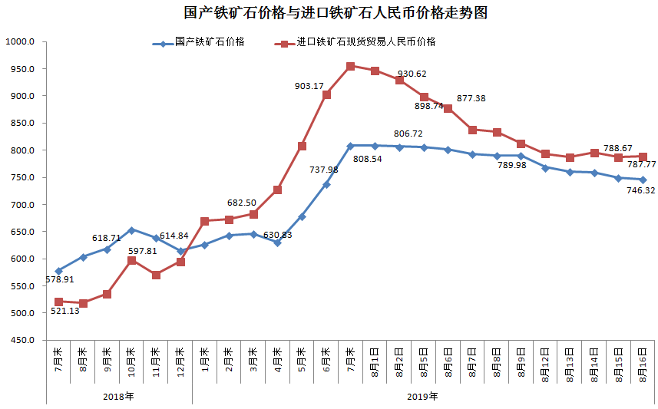三、中国铁矿石价格指数（CIOPI）
8月16日，中国铁矿石价格指数（CIOPI）330.17点，环比上升0.45点，升幅为0.14%。其中：国产铁矿石价格指数为339.34点，环比下降1.27点，降幅为0.37%；进口铁矿石价格指数为328.43点，环比上升0.78点，升幅为0.24%。
